

**Об утверждении регламентов государственных услуг в сфере семьи и детей**

***Утративший силу***

Постановление акимата Южно-Казахстанской области от 9 июня 2014 года № 173. Зарегистрировано Департаментом юстиции Южно-Казахстанской области 22 июля 2014 года № 2725. Утратило силу постановлением акимата Южно-Казахстанской области от 1 июля 2015 года № 202

      Сноска. Утратило силу постановлением акимата Южно-Казахстанской области от 01.07.2015 № 202 (вводится в действие по истечении десяти календарных дней после дня его первого официального опубликования).

      Примечание РЦПИ.  
      В тексте документа сохранена пунктуация и орфография оригинала.   
      В соответствии с пунктами 1 и 3 статьи 16 Закона Республики Казахстан от 15 апреля 2013 года «О государственных услугах», акимат Южно-Казахстанской области **ПОСТАНОВЛЯЕТ:**  
      1. Утвердить:  
      1) регламент государственной услуги «Выдача справок по опеке и попечительству» согласно приложению 1 к настоящему постановлению;  
      2) регламент государственной услуги «Установление опеки или попечительства над ребенком-сиротой (детьми-сиротами) и ребенком (детьми), оставшимся без попечения родителей» согласно приложению 2 к настоящему постановлению;  
      3) регламент государственной услуги «Выдача справок в единый накопительный пенсионный фонд и (или) добровольный накопительный пенсионный фонд, банки, в органы внутренних дел для распоряжения имуществом несовершеннолетних детей и оформления наследства несовершеннолетним детям» согласно приложению 3 к настоящему постановлению;  
      4) регламент государственной услуги «Выдача справок органов, осуществляющих функции по опеке или попечительству для оформления сделок с имуществом, принадлежащим на праве собственности несовершеннолетним детям» согласно приложению 4 к настоящему постановлению;  
      5) регламент государственной услуги «Предоставление бесплатного подвоза к общеобразовательным организациям и обратно домой детям, проживающим в отдаленных сельских пунктах» согласно приложению 5 к настоящему постановлению;  
      6) регламент государственной услуги «Предоставление бесплатного питания отдельным категориям обучающихся и воспитанников в общеобразовательных школах» согласно приложению 6 к настоящему постановлению;  
      7) регламент государственной услуги «Назначение выплаты пособия опекунам или попечителям на содержание ребенка-сироты (детей-сирот) и ребенка (детей), оставшегося без попечения родителей» согласно приложению 7 к настоящему постановлению.  
      2. Государственному учреждению «Управление образования Южно-Казахстанской области» в порядке, установленном законодательными актами Республики Казахстан обеспечить:  
      1) направление настоящего постановления на официальное опубликование в периодических печатных изданиях, распространяемых на территории Южно-Казахстанской области и информационно-правовой системе «Әділет»;  
      2) размещение настоящего постановления на интернет-ресурсе акимата Южно-Казахстанской области.  
      3. Настоящее постановление вводится в действие по истечении десяти календарных дней после дня его первого официального опубликования.  
      4. Контроль за исполнением настоящего постановления возложить на заместителя акима области Каныбекова С.А.

*Аким области                               А. Мырзахметов*  
        
*Оспанов Б.*  
*Жилкишиев Б.*  
*Бектаев А.*  
*Каныбеков С.*  
*Садыр Е.*  
*Туякбаев С.*  
*Абдуллаев А.*  
*Исаева Р.*

      Приложение 1  
      к постановлению акимата  
      Южно-Казахстанской области  
      от 9 июня 2014 года  
      № 173

**Регламент государственной услуги**  
**«Выдача справок по опеке и попечительству»**

**1. Общие положения**

      1. Государственная услуга «Выдача справок по опеке и попечительству» (далее-государственная услуга) оказывается отделами образования районов и городов областного значения Южно-Казахстанской области (далее - услугодатель).  
      Прием заявлений и выдача результатов государственной услуги осуществляются через:  
      1) центрами обслуживания населения (далее – Центр);  
      2) веб-портал «электронного правительства»: www.e.gov.kz (далее - Портал).  
      2. Форма государственной услуги: электронная (полностью автоматизированная) и (или) бумажная.  
      3. Результат государственной услуги – справка об опеке и попечительстве над ребенком-сиротой (детьми-сиротами) и ребенком (детьми), оставшимся без попечения родителей, согласно приложению 1 стандарта государственной услуги «Выдача справок по опеке и попечительству» утвержденного постановлением Правительства Республики Казахстан от 19 февраля 2014 года № 115 (далее - Стандарт).

**2. Описание порядка действий структурных подразделений (работников) услугодателя в процессе оказания государственной услуги**

      4. Основанием для начала процедуры (действия) по оказанию услуги является электронный запрос услугополучателя.  
      5. Этапы прохождения всех процедур услугополучателя для получение государственной услуги через услугодатель:  
      1) войти на Портал;  
      2) выбрать государственную услугу;  
      3) зарегистрироваться, авторизоваться посредством индивидуального идентификационного номера электронной цифровой подписи (далее-ЭЦП);  
      4) заказать государственную услугу онлайн;  
      5) заполнить поля электронного запроса и при необходимости прикрепить пакет документов в электронном виде согласно перечню, предусмотренным пунктом 9 Стандарта;  
      6) после проверки выходного документа услугополучателю необходимо поставить ЭЦП. После подписи заявление автоматический поступает услугодателю;  
      7) после регистрации поступившего заявления услугодателем, в личном кабинете услугополучателя статус заявления автоматический меняется. С момента регистрации заявления в установленные сроки пунктом 4 Стандарта услугодатель должен выдать результат;  
      8) в результате в личном кабинете услугополучателя статус заявления меняется на «Удовлетворительно». После чего услугополучатель может скачать результат.

**3. Описание порядка взаимодействия структурных подразделений (работников) услугодателя в процессе оказания государственной услуги**

      6. Перечень структурных подразделений (работников) услугодателя, которые участвуют в процессе оказания услуги:  
      1) руководство услугодателя;  
      2) уполномоченный сотрудник услугодателя.  
      7. Описание последовательности процедур (действий) государственной услуги в виде блок-схемы указано в приложении 1 к настоящему регламенту.

**4. Описание порядка взаимодействия с центром обслуживания населения и (или) иными услугодателями, а также порядка использования информационных систем в процессе оказания государственной услуги**

      8. Услугополучатель предоставляет документы, указанные в пункте 9 Стандарта в Центр. Работник Центра, имеющий доступ в соответствующую информационную систему, регистрирует заявление, проверяет по базе и в течение пяти минут выдает результат государственной услуги услугополучателю либо его представителю по доверенности. В случае предоставления услугополучателем неполного пакета документов работник Центра отказывает в приеме заявления и выдает расписку об отказе в приеме документов.  
      Описание действий работников Центра при регистрации и обработке запроса в виде диаграммы указано в приложении 2 к настоящему регламенту.  
      Описание порядка обращения и последовательности процедур (действий) услугодателя и услугополучателя при оказании государственной услуги через Портал в виде диаграммы указано в приложении 3 к настоящему регламенту. Справочник бизнес-процессов оказания государственной услуги указаны в приложениях 1, 2 и 3 к настоящему регламенту.

      Приложение 1  
      к регламенту государственной  
      услуги «Выдача справок по  
      опеке и попечительству»

**Описание порядка оказания государственной услуги в виде блок-схемы и справочник бизнес-процессов оказания государственной услуги**

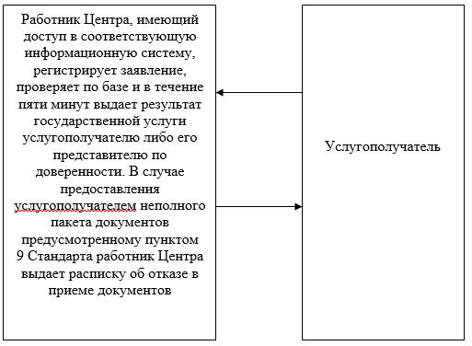

      Приложение 2  
      к регламенту государственной  
      услуги «Выдача справок по  
      опеке и попечительству»

**Диаграмма функционального взаимодействия информационных систем, задействованных в оказании государственной услуги через Центр и справочник бизнес-процессов оказания государственной услуги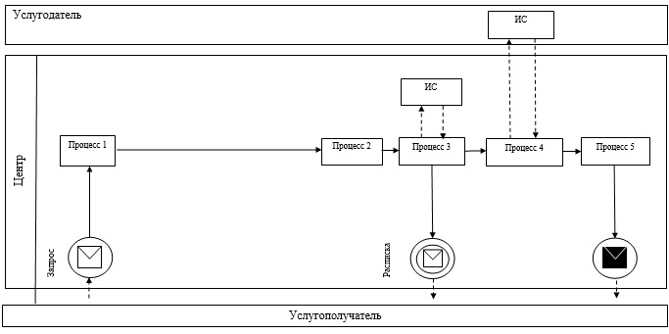 Условные обозначения:**

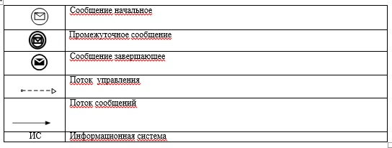

      Приложение 3  
      к регламенту государственной  
      услуги «Выдача справок по  
      опеке и попечительству»

**Диаграмма функционального взаимодействия информационных систем, задействованных в оказании государственной услуги через Портал и справочник бизнес-процессов оказания государственной услуги**

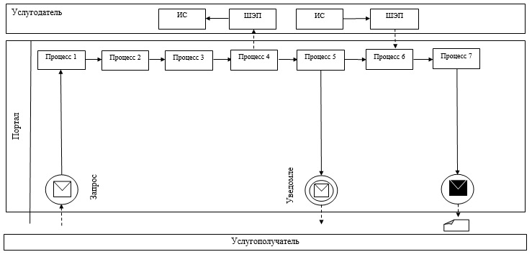

**Условные обозначения:**

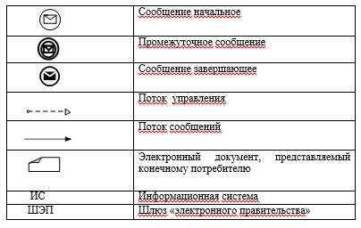

      Приложение 2  
      к постановлению акимата  
      Южно-Казахстанской области  
      от 9 июня 2014 года  
      № 173

**Регламент государственной услуги**  
**«Установление опеки или попечительства над ребенком-сиротой (детьми-сиротами) и ребенком (детьми), оставшимся без попечения родителей»**

**1. Общие положения**

      1. Государственная услуга «Установление опеки или попечительства над ребенком-сиротой (детьми-сиротами) и ребенком (детьми), оставшимся без попечения родителей» (далее – государственная услуга) оказывается отделами образования районов и городов областного значения Южно-Казахстанской области (далее - услугодатель).  
      Прием заявлений и выдача результатов государственной услуги осуществляются через:  
      1) канцелярию услугодателя;  
      2) веб-портал «электронного правительства»: www.egov.kz (далее - Портал).  
      2. Форма оказания государственной услуги: электронная (частично автоматизированная) и (или) бумажная.  
      3. Результат государственной услуги – справка об установлении опеки или попечительства над ребенком-сиротой (детьми-сиротами) и ребенком (детьми), оставшимся без попечения родителей по форме согласно приложению 1 к стандарту государственной услуги утвержденного постановлением Правительства Республики Казахстан от 19 февраля 2014 года № 115 (далее - Стандарт), либо мотивированный отказ в оказании государственной услуги в случаях и по основаниям, предусмотренным пунктом 10 Стандарта.

**2. Описание порядка действий структурных подразделений (работников) услугодателя в процессе оказания государственной услуги**

      4. Основанием для начала процедуры (действия) по оказанию государственной услуги является наличие заявления услугополучателя.  
      5. Содержание каждой процедуры (действия), входящей в состав процесса оказания государственной услуги, длительность его выполнения и последовательность их выполнения, в том числе этапы прохождения всех процедур:  
      1) услугополучатель предоставляет документы услугодателю предусмотренные пунктом 9 Стандарта;  
      2) сотрудник канцелярии услугодателя проводит регистрацию полученных документов и выдает услугополучателю расписку о приеме документов и в течение 10 минут передает полученные документы к руководству;  
      3) руководство услугодателя определяет в течение 30 минут ответственного исполнителя для рассмотрения документов;  
      4) ответственный исполнитель осуществляет проверку полноты документов, готовит результат государственной услуги в установленные сроки пунктом 4 Стандарта и передает их к руководству услугодателя;  
      5) в тот же рабочий день руководство услугодателя подписывает результат государственной услуги и передает их в канцелярию услугодателя;  
      6) в течение 10 минут сотрудник канцелярии услугодателя выдает результат государственной услуги услугополучателю либо по доверенности уполномоченному лицу.

**3. Описание порядка взаимодействия структурных подразделений (работников) услугодателя в процессе оказания государственной услуги**

      6. Перечень структурных подразделений (работников) услугодателя, которые участвуют в процессе оказания услуги:  
      1) руководство услугодателя;  
      2) ответственный исполнитель услугодателя;  
      3) сотрудник канцелярии услугодателя.  
      7. Описание последовательности процедур (действий) между структурными подразделениями (работниками) с указанием длительности каждой процедуры указано в пункте 5 раздела 2 настоящего регламента государственной услуги. Описание последовательности процедур (действий) государственной услуги в виде блок-схемы указано в приложении 1 к настоящему регламенту.

**4. Описание порядка взаимодействия с центром обслуживания населения и (или) иными услугодателями, а также порядка использования информационных систем в процессе оказания государственной услуги**

      8. Для получение государственной услуги через Портал услугополучатель должен:  
      1) войти на Портал;  
      2) выбрать государственную услугу;  
      3) зарегистрироваться, авторизоваться посредством индивидуального идентификационного номера электронной цифровой подписи (далее-ЭЦП);  
      4) заказать государственную услугу онлайн;  
      5) заполнить поля электронного запроса и прикрепить пакет документов в электронном виде согласно перечню, предусмотренных пунктом 9 Стандарта;  
      6) после проверки выходного документа услугополучателю необходимо поставить ЭЦП. После подписи заявление автоматический поступает услугодателю;  
      7) после регистрации поступившего заявления услугодателем, в личном кабинете услугополучателя статус заявления автоматический меняется. С момента регистрации заявления в установленные сроки пунктом 4 Стандарта услугодатель должен выдать результат;  
      8) при положительном результате в личном кабинете услугополучателя статус заявления меняется на «Удовлетворительно». После чего услугополучатель может скачать результат;  
      9) при отрицательном результате в личном кабинете услугополучателя статус заявления меняется на «Отказано». После чего он может скачать письмо на бланке услугодателя с мотивированным отказом.  
      Описание порядка обращения и последовательности процедур (действий) услугодателя и услугополучателя при оказании услуги через Портал в виде диаграммы указано в приложении 2 к настоящему регламенту.  
      Подробное описание последовательности процедур (действий), взаимодействий структурных подразделений (работников) услугодателя в процессе оказания государственной услуги в графическом и схематическом виде и справочник бизнес-процессов оказания государственной услуги указаны в приложениях 1, 2 и 3 к настоящему регламенту.

      Приложение 1  
      к регламенту государственной услуги  
      «Установление опеки или попечительства  
      над ребенком-сиротой (детьми-сиротами)  
      и ребенком (детьми), оставшимся без  
      попечения родителей»

**Описание последовательности процедур (действий) государственной услуги в виде блок-схемы и справочник бизнес-процессов оказания государственной услуги**

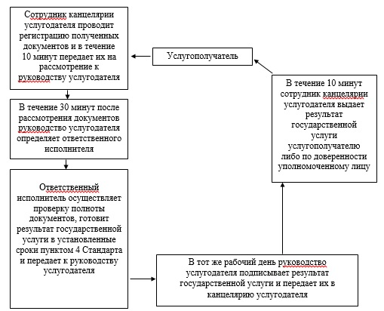

      Приложение 2  
      к регламенту государственной услуги  
      «Установление опеки или попечительства  
      над ребенком-сиротой (детьми-сиротами)  
      и ребенком (детьми), оставшимся без  
      попечения родителей»

**Диаграмма функционального взаимодействия информационных систем, задействованных в оказании государственной услуги через Портал и справочник бизнес-процессов оказания государственной услуги**

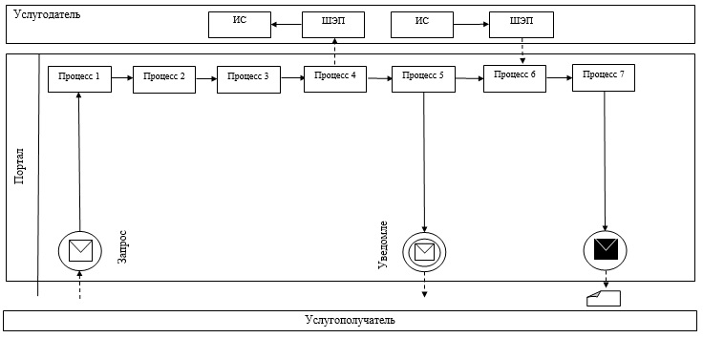

**Условные обозначения:**

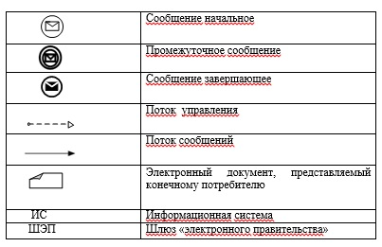

      Приложение 3  
      к регламенту государственной услуги  
      «Установление опеки или попечительства  
      над ребенком-сиротой (детьми-сиротами)  
      и ребенком (детьми), оставшимся без  
      попечения родителей»

**Описание последовательности процедур (действий) государственной услуги в графическом виде и справочник бизнес-процессов оказания государственной услуги**

|  |  |  |  |  |
| --- | --- | --- | --- | --- |
| 1 | 2 | 3 | 4 | 5 |
| Сотрудник канцелярии услугодателя | Руководство услугодателя | Ответственный исполнитель | Руководство услугодателя | Сотрудник канцелярии услугодателя |
| Проводит регистрацию полученных документов и в течение 10 минут передает их на рассмотрение к руководству услугодателя | В течение 30 минут после рассмотрения документов определяет ответственного исполнителя | Осуществляет проверку полноты документов, готовит результат государственной услуги в установленные сроки пунктом 4 Стандарта и передает их к руководству услугодателя | В тот же рабочий день подписывает результат государственной услуги и передает их в канцелярию услугодателя | В течение 10 минут выдает результат государственной услуги услугополучателю либо по доверенности уполномоченному лицу |

      Приложение 3  
      к постановлению акимата  
      Южно-Казахстанской области  
      от 9 июня 2014 года  
      № 173

**Регламент государственной услуги**  
**«Выдача справок в единый накопительный пенсионный фонд и (или) добровольный накопительный пенсионный фонд, банки, в органы внутренних дел для распоряжения имуществом несовершеннолетних детей и оформления наследства несовершеннолетним детям»**

**1. Общие положения**

      1. Государственная услуга «Выдача справок в единый накопительный пенсионный фонд и (или) добровольный накопительный пенсионный фонд, банки, в органы внутренних дел для распоряжения имуществом несовершеннолетних детей и оформления наследства несовершеннолетним детям» (далее - государственная услуга) оказывается отделами образования районов и городов областного значения Южно-Казахстанской области (далее - услугодатель).  
      Прием заявлений и выдача результатов государственной услуги осуществляются через:  
      1) центр обслуживания населения (далее-Центр);  
      2) веб-портал «электронного правительства»: www.egov.kz (далее -Портал).  
      2. Форма оказания государственной услуги: электронная (частично автоматизированная) и (или) бумажная.  
      3. Результат государственной услуги – справка в единый накопительный пенсионный фонд и (или) добровольный накопительный пенсионный фонд, банки, в органы внутренних дел для оформления наследства несовершеннолетним детям, справок в органы внутренних дел для распоряжения имуществом несовершеннолетних детей, справок в банки для распоряжения имуществом несовершеннолетних детей, согласно приложениям 1, 2, 3 стандарта государственной услуги «Выдача справок в единый накопительный пенсионный фонд и (или) добровольный накопительный пенсионный фонд, банки, в органы внутренних дел для распоряжения имуществом несовершеннолетних детей и оформления наследства несовершеннолетним детям» утвержденного постановлением Правительства Республики Казахстан от 19 февраля 2014 года № 115 (далее - Стандарт).

**2. Описание порядка действий структурных подразделений (работников) услугодателя в процессе оказания государственной услуги**

      4. Основанием для начала процедуры (действия) по оказанию государственной услуги является электронный запрос услугополучателя.  
      5. Этапы прохождения всех процедур услугополучателя для получение государственной услуги через услугодатель:  
      1) войти на Портал;  
      2) выбрать государственную услугу;  
      3) зарегистрироваться, авторизоваться посредством индивидуального идентификационного номера электронной цифровой подписи (далее-ЭЦП);  
      4) заказать государственную услугу онлайн;  
      5) заполнить поля электронного запроса и при необходимости прикрепить пакет документов в электронном виде согласно перечню, предусмотренным пунктом 9 Стандарта;  
      6) после проверки выходного документа услугополучателю необходимо поставить ЭЦП. После подписи заявление автоматический поступает услугодателю;  
      7) после регистрации поступившего заявления услугодателем, в личном кабинете услугополучателя статус заявления автоматический меняется. С момента регистрации заявления в установленные сроки пунктом 4 Стандарта услугодатель должен выдать результат;  
      8) в результате в личном кабинете услугополучателя статус заявления меняется на «Удовлетворительно». После чего услугополучатель может скачать результат.

**3. Описание порядка взаимодействия структурных подразделений (работников) услугодателя в процессе оказания государственной услуги**

      6. Перечень структурных подразделений (работников) услугодателя, которые участвуют в процессе оказания государственной услуги:  
      1) руководство услугодателя;  
      2) уполномоченный сотрудник услугодателя.  
      7. Описание последовательности процедур (действий) между структурными подразделениями (работниками) с указанием длительности каждой процедуры указан в пункте 8 раздела 4 настоящего регламента государственной услуги. Описание последовательности процедур (действий) государственной услуги в виде блок-схемы указано в приложении 1 к настоящему регламенту.

**4. Описание порядка взаимодействия с центром обслуживания населения и (или) иными услугодателями, а также порядка использования информационных систем в процессе оказания государственной услуги**

      8. Услугополучатель предоставляет документы предусмотренные пунктом 9 Стандарта в Центр:  
      1) работник Центра проводит регистрацию заявления, и выдает услугополучателю расписку о приеме документов, указанных в пункте 9 Стандарта и передает полученные документы в накопительный сектор Центра. Накопительный сектор Центра в тот же рабочий день отправляет документы услугодателю;  
      1.1) в случае предоставления услугополучателем неполного пакета документов работник Центра отказывает в приеме заявления и выдает расписку об отказе в приеме документов;  
      2) уполномоченный сотрудник услугодателя принимает заявления и в установленные сроки пунктом 4 Стандарта подписывает результат государственной услуги руководством и отправляет в Центр;  
      3) работник Центра выдает услугополучателю результат государственной услуги.  
      Описание действий работников Центра при регистрации и обработке запроса услугополучателя в интегрированной информационной системе в виде диаграммы указано в приложении 2 к настоящему регламенту.  
      Описание порядка обращения и последовательности процедур (действий) услугодателя и услугополучателя при оказании услуги через Портал в виде диаграммы указано в приложении 3 настоящему регламенту.  
      Подробное описание последовательности процедур (действий), взаимодействий структурных подразделений (работников) услугодателя в процессе оказания услуги, а также описание порядка взаимодействия с Центром в графическом и схематическом виде и справочник бизнес-процессов оказания государственной услуги указаны в приложениях 1, 2, 3 и 4 к настоящему регламенту.

      Приложение 1  
      к регламенту государственной  
      услуги «Выдача справок в единый  
      накопительный пенсионный фонд и  
      (или) добровольный накопительный  
      пенсионный фонд, банки, в органы  
      внутренних дел для распоряжения  
      имуществом несовершеннолетних детей  
      и оформления наследства  
      несовершеннолетним детям»

**Описание порядка последовательности взаимодействий**  
**Центра и услугодателя в виде блок-схемы и справочник бизнес-процессов оказания государственной услуги**

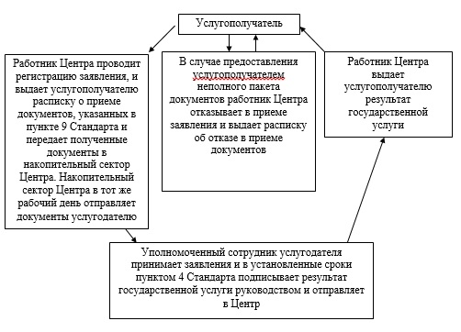

      Приложение 2  
      к регламенту государственной  
      услуги «Выдача справок в единый  
      накопительный пенсионный фонд и  
      (или) добровольный накопительный  
      пенсионный фонд, банки, в органы  
      внутренних дел для распоряжения  
      имуществом несовершеннолетних детей  
      и оформления наследства  
      несовершеннолетним детям»

**Диаграмма функционального взаимодействия информационных систем, задействованных в оказании государственной услуги через Центр и справочник бизнес-процессов оказания государственной услуги**

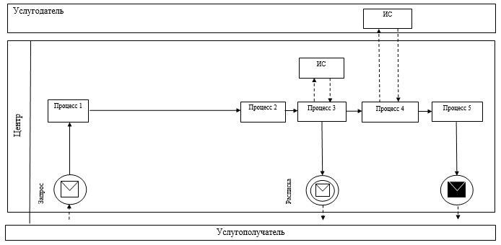

**Условные обозначения:**

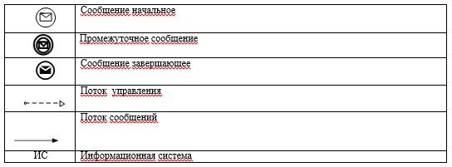

      Приложение 3  
      к регламенту государственной  
      услуги «Выдача справок в единый  
      накопительный пенсионный фонд и  
      (или) добровольный накопительный  
      пенсионный фонд, банки, в органы  
      внутренних дел для распоряжения  
      имуществом несовершеннолетних детей  
      и оформления наследства  
      несовершеннолетним детям»

**Диаграмма функционального взаимодействия информационных систем, задействованных в оказании государственной услуги через Портал и справочник бизнес-процессов оказания государственной услуги**

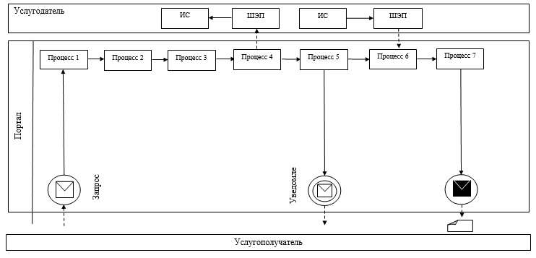

**Условные обозначения:**

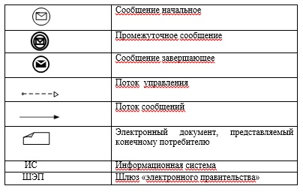

      Приложение 4  
      к регламенту государственной  
      услуги «Выдача справок в единый  
      накопительный пенсионный фонд и  
      (или) добровольный накопительный  
      пенсионный фонд, банки, в органы  
      внутренних дел для распоряжения  
      имуществом несовершеннолетних детей  
      и оформления наследства  
      несовершеннолетним детям»

**Описание последовательности процедур (действий) государственной услуги в графической форме и справочник бизнес-процессов оказания государственной услуги**

|  |  |  |  |
| --- | --- | --- | --- |
| 1 | 2 | 3 | 4 |
| Работник Центра | Работник Центра | Уполномоченный сотрудник услугодателя | Работник Центра |
| Проводит регистрацию заявления, и выдает услугополучателю расписку о приеме документов, указанных в пункте 9 Стандарта и передает полученные документы в накопительный сектор Центра. Накопительный сектор Центра в тот же рабочий день отправляет документы услугодателю | В случае предоставления услугополучателем неполного пакета документов работник Центра отказывает в приеме заявления и выдает расписку об отказе в приеме документов | Принимает заявления и в установленные сроки пунктом 4 Стандарта подписывает результат государственной услуги руководством и отправляет в Центр | Выдает услугополучателю результат государственной услуги |

      Приложение 4  
      к постановлению акимата  
      Южно-Казахстанской области  
      от 9 июня 2014 года  
      № 173

**Регламент государственной услуги**  
**«Выдача справок органов, осуществляющих функции по опеке или попечительству для оформления сделок с имуществом, принадлежащим на праве собственности несовершеннолетним детям»**

**1. Общие положения**

      1. Государственная услуга «Выдача справок органов, осуществляющих функции по опеке или попечительству для оформления сделок с имуществом, принадлежащим на праве собственности несовершеннолетним детям» (далее – государственная услуга) оказывается отделами образования районов и городов областного значения Южно-Казахстанской области (далее - услугодатель).  
      Прием заявлений и выдача результатов государственной услуги осуществляются через:  
      1) центр обслуживания населения (далее-Центр);  
      2) веб-портал «электронного правительства»: www.egov.kz (далее - Портал).  
      2. Форма оказания государственной услуги: электронная (частично автоматизированная) и (или) бумажная.  
      3. Результат государственной услуги – справка органов, осуществляющих функции по опеке или попечительству, для оформления сделок с имуществом, принадлежащим на праве собственности несовершеннолетним детям, выдаваемая по месту нахождения недвижимого имущества, по форме согласно приложению 1 стандарта государственной услуги «Выдача справок органов, осуществляющих функции по опеке или попечительству для оформления сделок с имуществом, принадлежащим на праве собственности несовершеннолетним детям» утвержденного постановлением Правительства Республики Казахстан от 19 февраля 2014 года № 115 (далее - Стандарт), либо мотивированный ответ об отказе в оказании государственной услуги в случаях и по основаниям, предусмотренным пунктом 10 Стандарта.

**2. Описание порядка действий структурных подразделений (работников) услугодателя в процессе оказания государственной услуги**

      4. Основанием для начала процедуры (действия) по оказанию государственной услуги является электронный запрос услугополучателя.  
      5. Этапы прохождения всех процедур услугополучателя для получение государственной услуги через услугодатель:  
      1) войти на Портал;  
      2) выбрать государственную услугу;  
      3) зарегистрироваться, авторизоваться посредством индивидуального идентификационного номера электронной цифровой подписи (далее-ЭЦП);  
      4) заказать государственную услугу онлайн;  
      5) заполнить поля электронного запроса и при необходимости прикрепить пакет документов в электронном виде согласно перечню, предусмотренным пунктом 9 Стандарта;  
      6) после проверки выходного документа услугополучателю необходимо поставить ЭЦП. После подписи заявление автоматический поступает услугодателю;  
      7) после регистрации поступившего заявления услугодателем, в личном кабинете услугополучателя статус заявления автоматический меняется. С момента регистрации заявления в установленные сроки пунктом 4 Стандарта услугодатель должен выдать результат;  
      8) в результате в личном кабинете услугополучателя статус заявления меняется на «Удовлетворительно». После чего услугополучатель может скачать результат.

**3. Описание порядка взаимодействия структурных подразделений (работников) услугодателя в процессе оказания государственной услуги**

      6. Перечень структурных подразделений (работников) услугодателя, которые участвуют в процессе оказания государственной услуги:  
      1) руководство услугодателя;  
      2) уполномоченный сотрудник услугодателя.  
      7. Описание последовательности процедур (действий) между структурными подразделениями (работниками) с указанием длительности каждой процедуры указан в пункте 8 раздела 4 настоящего регламента государственной услуги. Описание последовательности процедур (действий) государственной услуги в виде блок-схемы указано в приложении 1 к настоящему регламенту.

**4. Описание порядка взаимодействия с центром обслуживания населения и (или) иными услугодателями, а также порядка использования информационных систем в процессе оказания государственной услуги**

      8. Услугополучатель предоставляет документы предусмотренные пунктом 9 Стандарта в Центр:  
      1) работник Центра проводит регистрацию заявления, и выдает услугополучателю расписку о приеме документов, указанных в пункте 9 Стандарта и передает полученные документы в накопительный сектор Центра. Накопительный сектор Центра в тот же рабочий день отправляет документы услугодателю;  
      1.1) в случае предоставления услугополучателем неполного пакета документов работник Центра отказывает в приеме заявления и выдает расписку об отказе в приеме документов;  
      2) уполномоченный сотрудник услугодателя принимает заявления и в установленные сроки пунктом 4 Стандарта подписывает результат государственной услуги руководством и отправляет в Центр;  
      3) работник Центра выдает услугополучателю результат государственной услуги.  
      Описание действий работников Центра при регистрации и обработке запроса услугополучателя в интегрированной информационной системе в виде диаграммы указано в приложении 2 к настоящему регламенту.  
      Описание порядка обращения и последовательности процедур (действий) услугодателя и услугополучателя при оказании услуги через Портал в виде диаграммы указано в приложении 3 к настоящему регламенту.  
      Подробное описание последовательности процедур (действий), взаимодействий структурных подразделений (работников) услугодателя в процессе оказания услуги, а также описание порядка взаимодействия с Центром в графическом и схематическом виде и справочник бизнес-процессов оказания государственной услуги указаны в приложениях 1, 2, 3 и 4 к настоящему регламенту.

      Приложение 1  
      к регламенту государственной услуги  
      «Выдача справок органов, осуществляющих  
      функции по опеке или попечительству для  
      оформления сделок с имуществом, принадлежащим  
      на праве собственности несовершеннолетним детям»

**Описание порядка последовательности взаимодействий Центра и услугодателя в виде блок-схемы и справочник бизнес-процессов оказания государственной услуги**

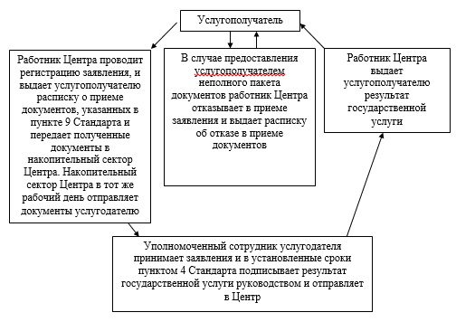

      Приложение 2  
      к регламенту государственной услуги  
      «Выдача справок органов, осуществляющих  
      функции по опеке или попечительству для  
      оформления сделок с имуществом, принадлежащим  
      на праве собственности несовершеннолетним детям»

**Диаграмма функционального взаимодействия информационных систем, задействованных в оказании государственной услуги через Центр и справочник бизнес-процессов оказания государственной услуги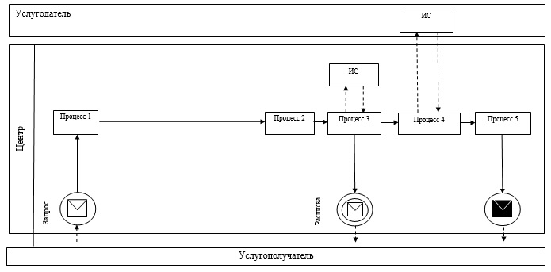 Условные обозначения:**

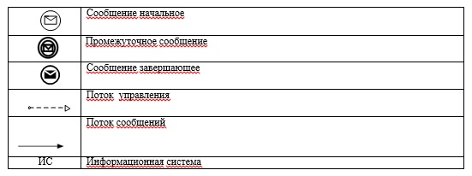

      Приложение 3  
      к регламенту государственной услуги  
      «Выдача справок органов, осуществляющих  
      функции по опеке или попечительству для  
      оформления сделок с имуществом, принадлежащим  
      на праве собственности несовершеннолетним детям»

**Диаграмма функционального взаимодействия информационных систем, задействованных в оказании государственной услуги через Портал и справочник бизнес-процессов оказания государственной услуги**

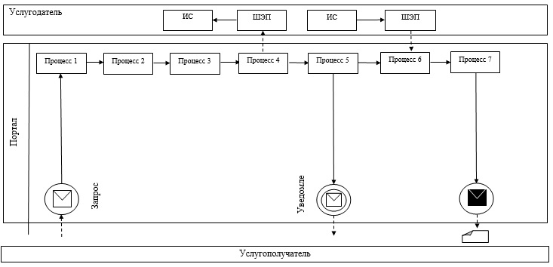

**Условные обозначения:**

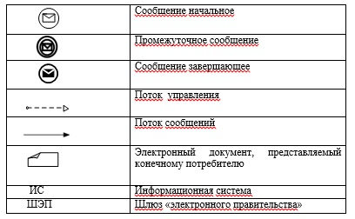

      Приложение 4  
      к регламенту государственной услуги  
      «Выдача справок органов, осуществляющих  
      функции по опеке или попечительству для  
      оформления сделок с имуществом, принадлежащим  
      на праве собственности несовершеннолетним детям»

**Описание последовательности процедур (действий) государственной услуги в графической форме и справочник бизнес-процессов оказания государственной услуги**

|  |  |  |  |
| --- | --- | --- | --- |
| 1 | 2 | 3 | 4 |
| Работник Центра | Работник Центра | Уполномоченный сотрудник услугодателя | Работник Центра |
| Проводит регистрацию заявления, и выдает услугополучателю расписку о приеме документов, указанных в пункте 9 Стандарта и передает полученные документы в накопительный сектор Центра. Накопительный сектор Центра в тот же рабочий день отправляет документы услугодателю | В случае предоставления услугополучателем неполного пакета документов работник Центра отказывает в приеме заявления и выдает расписку об отказе в приеме документов | Принимает заявления и в установленные сроки пунктом 4 Стандарта подписывает результат государственной услуги руководством и отправляет в Центр | Выдает услугополучателю результат государственной услуги |

      Приложение 5  
      к постановлению акимата  
      Южно-Казахстанской области  
      от 9 июня 2014 года  
      № 173

**Регламент государственной услуги**  
**«Предоставление бесплатного подвоза к общеобразовательным организациям и обратно домой детям, проживающим в отдаленных сельских пунктах»**

**1. Общие положения**

      1. Государственная услуга «Предоставление бесплатного подвоза к общеобразовательным организациям и обратно домой детям, проживающим в отдаленных сельских пунктах» (далее –государственная услуга) оказывается аппаратом акима поселка, села, сельского округа Южно-Казахстанской области (далее – услугодатель).  
      Прием заявлений и выдача результатов государственной услуги осуществляются через услугодателя.  
      2. Форма оказания государственной услуги: бумажная.  
      3. Результат государственной услуги – справка об обеспечении бесплатным подвозом к общеобразовательной организации образования и обратно домой по форме согласно приложению 1 к стандарту государственной услуги «Предоставление бесплатного подвоза к общеобразовательным организациям и обратно домой детям, проживающим в отдаленных сельских пунктах» утвержденного постановлением Правительства Республики Казахстан от 19 февраля 2014 года № 115 (далее - Стандарт).

**2. Описание порядка действий структурных подразделений (работников) услугодателя в процессе оказания государственной услуги**

      4. Основанием для начала процедуры (действия) по оказанию государственной услуги является наличие заявления услугополучателя.  
      5. Содержание каждой процедуры (действия), входящей в состав процесса оказания государственной услуги, длительность его выполнения и последовательность их выполнения, в том числе этапы прохождения всех процедур:  
      1) услугополучатель предоставляет документы услугодателю предусмотренные пунктом 9 Стандарта;  
      2) сотрудник канцелярии услугодателя проводит регистрацию полученных документов и выдает услугополучателю расписку о приеме документов и в течение 10 минут передает полученные документы к руководству услугодателя;  
      3) руководство услугодателя определяет в течение 30 минут ответственного исполнителя для рассмотрения документов;  
      4) ответственный исполнитель услугодателя осуществляет проверку полноты документов, готовит результат государственной услуги в установленные сроки пунктом 4 Стандарта и передает их к руководству услугодателя;  
      5) в тот же рабочий день руководство услугодателя подписывает результат государственной услуги;  
      6) в течение 10 минут сотрудник канцелярии услугодателя выдает результат государственной услуги услугополучателю либо по доверенности уполномоченному лицу.

**3. Описание порядка взаимодействия структурных подразделений (работников) услугодателя в процессе оказания государственной услуги**

      6. Перечень структурных подразделений (работников) услугодателя, которые участвуют в процессе оказания услуги:  
      1) руководство услугодателя;  
      2) ответственный исполнитель услугодателя;  
      3) сотрудник канцелярии услугодателя.  
      7. Описание последовательности процедур (действий) между структурными подразделениями (работниками) с указанием длительности каждой процедуры указан в пункте 5 раздела 2 настоящего регламента государственной услуги. Описание последовательности процедур (действий) государственной услуги в виде блок-схемы указано в приложении 1 к настоящему регламенту.

**4. Описание порядка взаимодействия с центром обслуживания населения и (или) иными услугодателями, а также порядка использования информационных систем в процессе оказания государственной услуги**

      8. Подробное описание последовательности процедур (действий), взаимодействий структурных подразделений (работников) услугодателя в процессе оказания государственной услуги в графическом и схематическом виде и справочник бизнес-процессов оказания государственной услуги указаны в приложениях 1 и 2 к настоящему регламенту.

      Приложение 1  
      к регламенту государственной услуги  
      «Предоставление бесплатного подвоза  
      к общеобразовательным организациям  
      и обратно домой детям, проживающим  
      в отдаленных сельских пунктах»

**Описание последовательности процедур (действий) прохождения каждого действия в виде блок-схемы и справочник бизнес-процессов оказания государственной услуги**

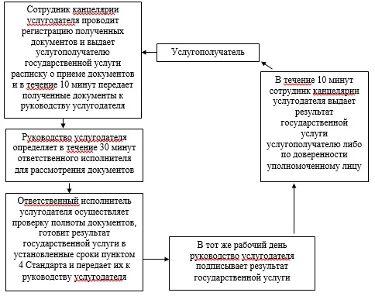

      Приложение 2  
      к регламенту государственной услуги  
      «Предоставление бесплатного подвоза  
      к общеобразовательным организациям  
      и обратно домой детям, проживающим  
      в отдаленных сельских пунктах»

**Описание порядка оказания государственной услуги в графической форме и справочник бизнес-процессов оказания государственной услуги**

|  |  |  |  |  |
| --- | --- | --- | --- | --- |
| 1 | 2 | 3 | 4 | 5 |
| Сотрудник канцелярии услугодателя | Руководство услугодателя | Ответственный исполнитель услугодателя | Руководство услугодателя | Сотрудник канцелярии услугодателя |
| Проводит регистрацию полученных документов и выдает услугополучателю государственной услуги расписку о приеме документов и в течение 10 минут передает полученные документы к руководству услугодателя | Определяет в течение 30 минут ответственного исполнителя для рассмотрения документов | Осуществляет проверку полноты документов, готовит результат государственной услуги в установленные сроки пунктом 4 Стандарта и передает их к руководству услугодателя | В тот же рабочий день подписывает результат государственной услуги | В течение 10 минут выдает результат государственной услуги услугополучателю либо по доверенности уполномоченному лицу |

      Приложение 6  
      к постановлению акимата  
      Южно-Казахстанской области  
      от 9 июня 2014 года  
      № 173

**Регламент государственной услуги**  
**«Предоставление бесплатного питания отдельным категориям обучающихся и воспитанников в общеобразовательных школах»**

**1. Общие положения**

      1. Государственная услуга «Предоставление бесплатного питания отдельным категориям обучающихся и воспитанников в общеобразовательных школах» (далее – государственная услуга) оказывается местными исполнительными органами районов и городов областного значения Южно-Казахстанской области осуществляющих функций в сфере образования (далее – услугодатель).  
      Прием заявлений и выдача результатов государственной услуги осуществляются через:  
      1) канцелярию государственной услугодателя;  
      2) веб-портал «электронного правительства»: www.egov.kz (далее - Портал).  
      2. Форма оказания государственной услуги: электронная (частично автоматизированная) и (или) бумажная.  
      3. Результат государственной услуги – справка о предоставлении бесплатного питания в общеобразовательной школе согласно приложению 1 к стандарту государственной услуги «Предоставление бесплатного питания отдельным категориям обучающихся и воспитанников в общеобразовательных школах» утвержденного постановлением Правительства Республики Казахстан от 19 февраля 2014 года № 115 (далее - Стандарт).

**2. Описание порядка действий структурных подразделений (работников) услугодателя в процессе оказания государственной услуги**

      4. Основанием для начала процедуры (действия) по оказанию государственной услуги является наличие заявления услугополучателя.  
      5. Содержание каждой процедуры (действия), входящей в состав процесса оказания государственной услуги, длительность его выполнения и последовательность их выполнения, в том числе этапы прохождения всех процедур:  
      1) услугополучатель предоставляет документы услугодателю предусмотренные пунктом 9 Стандарта;  
      2) сотрудник канцелярии услугодателя проводит регистрацию полученных документов и выдает услугополучателю расписку о приеме документов и в течение 10 минут передает полученные документы к руководству услугодателя;  
      3) руководство услугодателя определяет в течение 30 минут ответственного исполнителя для рассмотрения документов;  
      4) ответственный исполнитель услугодателя осуществляет проверку полноты документов, готовит результат государственной услуги в установленные сроки пунктом 4 Стандарта и передает их к руководству услугодателя;  
      5) в тот же рабочий день руководство услугодателя подписывает результат государственной услуги;  
      6) в течение 10 минут сотрудник канцелярии услугодателя выдает результат государственной услуги лично услугополучателю либо по доверенности уполномоченному лицу.

**3. Описание порядка взаимодействия структурных подразделений (работников) услугодателя в процессе оказания государственной услуги**

      6. Перечень структурных подразделений (работников) услугодателя, которые участвуют в процессе оказания услуги:  
      1) руководство услугодателя;  
      2) ответственный исполнитель услугодателя;  
      3) сотрудник канцелярии услугодателя.  
      7. Описание последовательности процедур (действий) между структурными подразделениями (работниками) с указанием длительности каждой процедуры указан в пункте 5 раздела 2 настоящего регламента услуги. Описание последовательности процедур (действий) государственной услуги в виде блок-схемы указано в приложении 1 к настоящему регламенту.

**4. Описание порядка взаимодействия с центром обслуживания населения и (или) иными услугодателями, а также порядка использования информационных систем в процессе оказания государственной услуги**

      4. Основанием для начала процедуры (действия) по оказанию услуги является электронный запрос услугополучателя.  
      5. Этапы прохождения всех процедур услугополучателя для получение государственной услуги через услугодатель:  
      1) войти на Портал;  
      2) выбрать государственную услугу;  
      3) зарегистрироваться, авторизоваться посредством индивидуального идентификационного номера электронной цифровой подписи (далее-ЭЦП);  
      4) заказать государственную услугу онлайн;  
      5) заполнить поля электронного запроса и при необходимости прикрепить пакет документов в электронном виде согласно перечню, предусмотренным пунктом 9 Стандарта;  
      6) после проверки выходного документа услугополучателю необходимо поставить ЭЦП. После подписи заявление автоматический поступает услугодателю;  
      7) после регистрации поступившего заявления услугодателем, в личном кабинете услугополучателя статус заявления автоматический меняется. С момента регистрации заявления в установленные сроки пунктом 4 Стандарта услугодатель должен выдать результат;  
      8) в результате в личном кабинете услугополучателя статус заявления меняется на «Удовлетворительно». После чего услугополучатель может скачать результат.  
      Описание порядка обращения и последовательности процедур (действий) услугодателя и услугополучателя при оказании государственной услуги через Портал в виде диаграммы указано в приложении 2 к настоящему регламенту.  
      Подробное описание последовательности процедур (действий), взаимодействий структурных подразделений (работников) услугодателя в процессе оказания государственной услуги в графическом и схематическом виде и справочник бизнес-процессов оказания государственной услуги указаны в приложениях 1, 2 и 3 к настоящему регламенту.

      Приложение 1  
      к регламенту государственной услуги  
      «Предоставление бесплатного питания  
      отдельным категориям обучающихся и  
      воспитанников в общеобразовательных  
      школах»

**Описание последовательности процедур (действий) прохождения каждого действия в виде блок-схемы и справочник бизнес-процессов оказания государственной услуги**

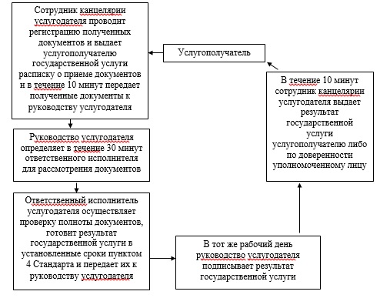

      Приложение 2  
      к регламенту государственной услуги  
      «Предоставление бесплатного питания  
      отдельным категориям обучающихся и  
      воспитанников в общеобразовательных  
      школах»

**Диаграмма функционального взаимодействия информационных систем, задействованных в оказании государственной услуги через Портал и справочник бизнес-процессов оказания государственной услуги**

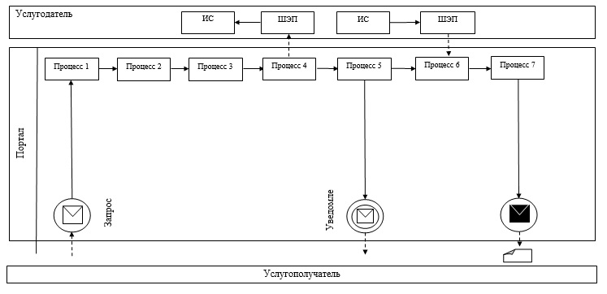

**Условные обозначения:**

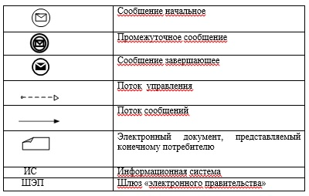

      Приложение 3  
      к регламенту государственной услуги  
      «Предоставление бесплатного питания  
      отдельным категориям обучающихся и  
      воспитанников в общеобразовательных  
      школах»

**Описание порядка оказания государственной услуги в графической форме и справочник бизнес-процессов оказания государственной услуги**

|  |  |  |  |  |
| --- | --- | --- | --- | --- |
| 1 | 2 | 3 | 4 | 5 |
| Сотрудник канцелярии услугодателя | Руководство услугодателя | Ответственный исполнитель услугодателя | Руководство услугодателя | Сотрудник канцелярии услугодателя |
| Проводит регистрацию полученных документов и выдает услугополучателю государственной услуги расписку о приеме документов и в течение 10 минут передает полученные документы к руководству услугодателя | Определяет в течение 30 минут ответственного исполнителя для рассмотрения документов | Осуществляет проверку полноты документов, готовит результат государственной услуги в установленные сроки пунктом 4 Стандарта и передает их к руководству услугодателя | В тот же рабочий день подписывает результат государственной услуги | В течение 10 минут выдает результат государственной услуги лично услугополучателю либо по доверенности уполномоченному лицу |

      Приложение 7  
      к постановлению акимата  
      Южно-Казахстанской области  
      от 9 июня 2014 года  
      № 173

**Регламент государственной услуги**  
**«Назначение выплаты пособия опекунам или попечителям на содержание ребенка-сироты (детей-сирот) и ребенка (детей), оставшегося без попечения родителей»**

**1. Общие положения**

      1. Государственная услуга «Назначение выплаты пособия опекунам или попечителям на содержание ребенка-сироты (детей-сирот) и ребенка (детей), оставшегося без попечения родителей» (далее – государственная услуга) оказывается отделами образования районов и городов областного значения Южно-Казахстанской области (далее – услугодатель).  
      Прием заявлений и выдача результатов государственной услуги осуществляются через услугодателя.  
      2. Форма оказания государственной услуги: бумажная.  
      3. Результат государственной услуги – решение о назначении пособия опекунам или попечителям на содержание ребенка-сироты (детей–сирот) и ребенка (детей), оставшегося без попечения родителей, по форме согласно приложению 1 к стандарту государственной услуги «Назначение выплаты пособия опекунам или попечителям на содержание ребенка-сироты (детей-сирот) и ребенка (детей), оставшегося без попечения родителей» утвержденного постановлением Правительства Республики Казахстан от 19 февраля 2014 года № 115 (далее - Стандарт).

**2. Описание порядка действий структурных подразделений (работников) услугодателя в процессе оказания государственной услуги**

      4. Основанием для начала процедуры (действия) по оказанию государственной услуги является наличие заявления услугополучателя.  
      5. Содержание каждой процедуры (действия), входящей в состав процесса оказания государственной услуги, длительность его выполнения и последовательность их выполнения, в том числе этапы прохождения всех процедур:  
      1) услугополучатель предоставляет документы услугодателю предусмотренные пунктом 9 Стандарта;  
      2) сотрудник канцелярии услугодателя проводит регистрацию полученных документов и выдает услугополучателю расписку о приеме документов и в течение 10 минут передает полученные документы к руководству услугодателя;  
      3) руководство услугодателя определяет в течение 30 минут ответственного исполнителя для рассмотрения документов;  
      4) ответственный исполнитель услугодателя осуществляет проверку полноты документов, готовит результат государственной услуги в установленные сроки пунктом 4 Стандарта и передает их к руководству услугодателя;  
      5) в тот же рабочий день руководство услугодателя подписывает результат государственной услуги;  
      6) в течение 10 минут сотрудник канцелярии услугодателя выдает результат государственной услуги лично услугополучателю либо по доверенности уполномоченному лицу.

**3. Описание порядка взаимодействия структурных подразделений (работников) услугодателя в процессе оказания государственной услуги**

      6. Перечень структурных подразделений (работников) услугодателя, которые участвуют в процессе оказания государственной услуги:  
      1) руководство услугодателя;  
      2) ответственный исполнитель услугодателя;  
      3) сотрудник канцелярии услугодателя.  
      7. Описание последовательности процедур (действий) между структурными подразделениями (работниками) с указанием длительности каждой процедуры указан в пункте 5 раздела 2 настоящего регламента государственной услуги. Описание последовательности процедур (действий) государственной услуги в виде блок-схемы указано в приложении 1 к настоящему регламенту.

**4. Описание порядка взаимодействия с центром обслуживания населения и (или) иными услугодателями, а также порядка использования информационных систем в процессе оказания государственной услуги**

      8. Подробное описание последовательности процедур (действий), взаимодействий структурных подразделений (работников) услугодателя в процессе оказания государственной услуги в графическом и схематическом виде и справочник бизнес-процессов оказания государственной услуги указаны в приложениях 1 и 2 к настоящему регламенту.

      Приложение 1  
      к регламенту государственной услуги  
      «Назначение выплаты пособия опекунам  
      или попечителям на содержание  
      ребенка-сироты (детей-сирот)  
      и ребенка (детей), оставшегося  
      без попечения родителей»

**Описание последовательности процедур (действий) прохождения каждого действия в виде блок-схемы и справочник бизнес-процессов оказания государственной услуги**

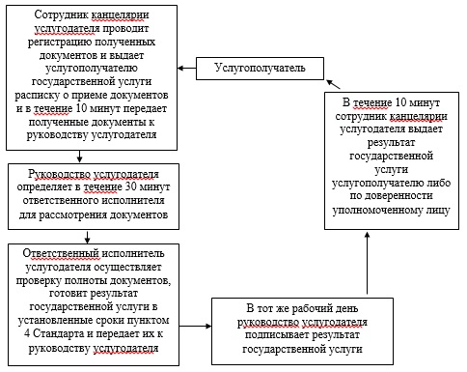

      Приложение 2  
      к регламенту государственной услуги  
      «Назначение выплаты пособия опекунам  
      или попечителям на содержание  
      ребенка-сироты (детей-сирот) и  
      ребенка (детей), оставшегося  
      без попечения родителей»

**Описание порядка оказания**  
**государственной услуги в графической форме и справочник бизнес-процессов оказания государственной услуги**

|  |  |  |  |  |
| --- | --- | --- | --- | --- |
| 1 | 2 | 3 | 4 | 5 |
| Сотрудник канцелярии услугодателя | Руководство услугодателя | Ответственный исполнитель услугодателя | Руководство услугодателя | Сотрудник канцелярии услугодателя |
| Проводит регистрацию полученных документов и выдает услугополучателю государственной услуги расписку о приеме документов и в течение 10 минут передает полученные документы к руководству услугодателя | Определяет в течение 30 минут ответственного исполнителя для рассмотрения документов | Осуществляет проверку полноты документов, готовит результат государственной услуги в установленные сроки пунктом 4 Стандарта и передает их к руководству услугодателя | В тот же рабочий день подписывает результат государственной услуги | В течение 10 минут выдает результат государственной услуги услугополучателю либо по доверенности уполномоченному лицу |

© 2012. РГП на ПХВ «Институт законодательства и правовой информации Республики Казахстан» Министерства юстиции Республики Казахстан